1. Требования к функциям учёта поступлений

В рамках выполнения процесса учёта «Поступление» должны быть реализованы следующие функциональные возможности:

* просмотр реестра списаний;
* регистрация поступления единиц хранения;
* ведение сопроводительных документов к карточке «Поступление».

Требования к функции «Просмотр реестра списаний»

Модуль должен позволять пользователю просматривать и фильтровать реестр экземпляров каталога. Для этого пользователь должен выполнить следующие действия:

1. Перейти в раздел меню «Поступления», будет отображена табличная форма просмотра реестра поступлений. Макет формы просмотра приведён ниже (Рисунок 1):

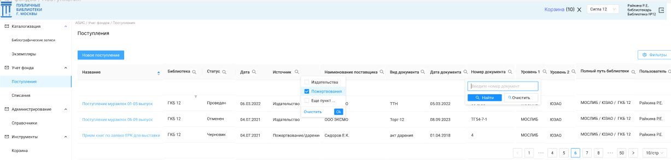

Рисунок 1. Форма просмотра реестра поступлений

1. Для отбора поступлений по значениям полей поступлений выбрать индикатор фильтра «» в колонке записи, указать критерии отбора. Будут отображены записи, удовлетворяющие критериям отбора.

Требования к функции «Регистрация поступления единиц хранения»

Модуль должен позволять зарегистрировать новое поступление единиц хранения. Для это пользователь должен выполнить следующие действия:

1. Находясь на форме просмотра реестра поступлений (Рисунок 1) выбрать «Новое поступление».
2. Будет открыта форма создания нового поступления. Данные на форме сгруппированы в нескольких вкладках: Сведения; Издания; Файлы; История. Макет формы приведён ниже (Рисунок 2):

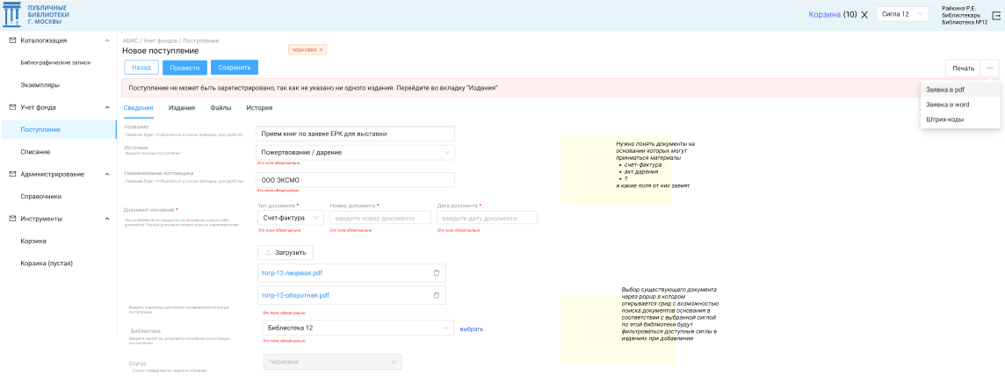

Рисунок 2. Форма создания поступления

1. На вкладке «Сведения» заполнить сведения о документе поступления, загрузить скан документа.
2. На вкладке «Издания» внести список экземпляров, выбирая «Добавить строку» (Рисунок 3):

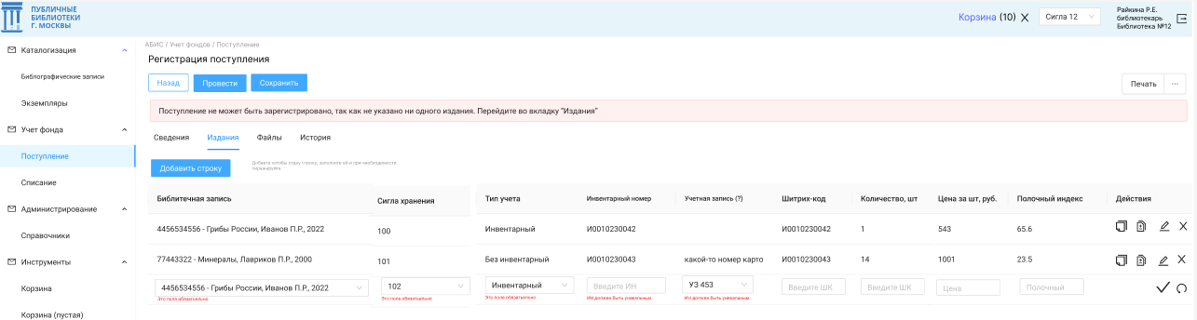

Рисунок 3. Вкладка «Издания»

1. На вкладке «Файлы» должен быть доступен для просмотра и редактирования список всех приложенных к поступлению файлов (Рисунок 4):

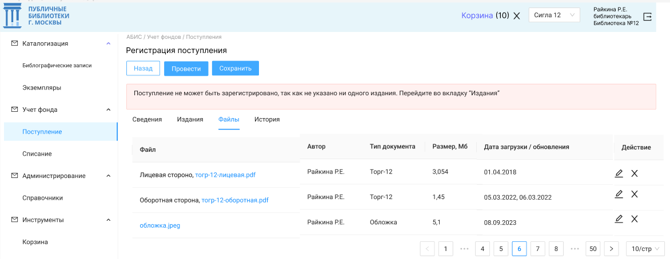

Рисунок 4. Вкладка «Файлы»

1. На вкладке «История» должны отображаться события изменения статуса документа поступления (Рисунок.5):

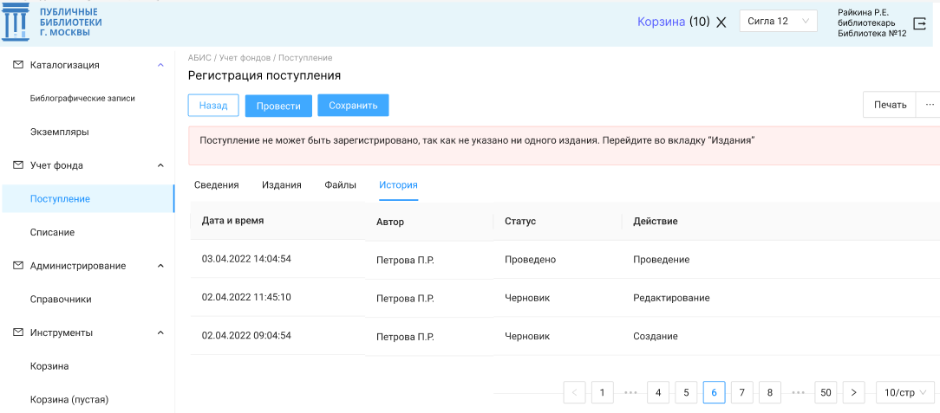

Рисунок.5. Вкладка «История»

Требования к функции «Просмотр и редактирование карточки «Поступление»

Модуль должен позволять просматривать и редактировать документы поступления. Для это пользователь должен выполнить следующие действия:

1. Находясь в форме просмотра реестра поступлений (Рисунок 1) выбрать поступление для просмотра и редактирования.
2. Будет открыта карточка просмотра поступления. Поля карточки не доступны для редактирования (Рисунок.6):

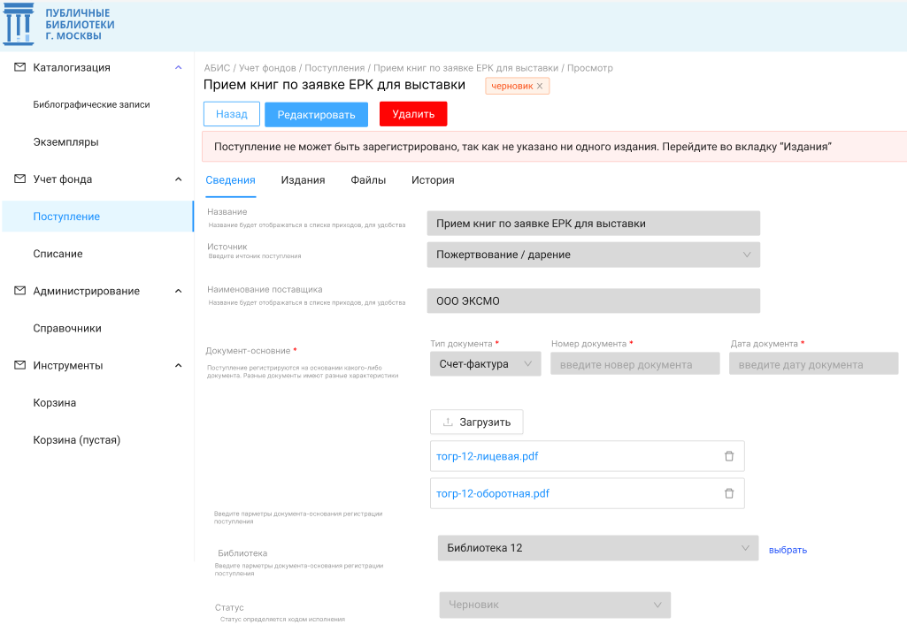

Рисунок.6. Карточка просмотра поступления

1. Для перехода в режим редактирования выбрать «Редактировать».

Требования к функции «Логическое удаление и восстановление поступления»

Модуль должен позволять удалить существующий документ поступления. Удаление поступления должно приводить к пересчёту остатков единиц хранения. Для удаления документа поступления необходимо выполнить следующие действия:

1. Находясь на форме просмотра реестра поступлений выбрать документ поступления для удаления (Рисунок 1).
2. Откроется карточка просмотра поступления (Рисунок.6), выбрать «Удалить».
3. Поступление не будет физически удалён из БД, будет изменен статус поступления на «Архивный». На форме просмотра реестра поступлений такие записи по умолчанию отображаться не будут. Все другие компоненты системы так же будут воспринимать такие поступления как удалённые.
4. Для отображения поступлений в статусе «Архивный» на форме просмотра реестра поступлений необходимо выбрать «Фильтры» (Рисунок 1) и отключить фильтр по статусу.
5. Для восстановления листа ввода необходимо в карточке просмотра поступления (Рисунок.6) перейти в режим редактирования и изменить статус поступления с «Архивный» на «Активный».

Требования к функции «Ведение статусной модели карточки «Поступление»

Модуль должен обеспечивать следующую статусную модель документа поступления:

1. При создании поступления автоматически присваивается статус «Черновик».
2. В статусе «Черновик» можно сохранить поступления – документ останется в статусе «Черновик» или «Провести» - документ перейдёт в статус «Проведено».
3. При логическом удалении документа поступления, документ переводится в статус «Архив».